提高填埋场现浇混凝土坡壁尺寸合格率
□北京燕化天钲建筑工程有限责任公司 滕振宇

一、课题简介
我公司承建的燕山石油化工有限公司危险废物填埋场工程中的安全填埋场，占地总面积约为8030㎡，东西两侧依托山体形成，并经过机械+爆破修坡，北侧筑钢筋混凝土墙形成上游分隔墙，南侧筑堆石坝，石坝外侧砌片石护坡形成下游拦渣坝，形成库容量约为6万立方米的类似钢筋混凝土水池的构筑物。
填埋场的边坡池壁及底板厚度均为1000mm，由750mm厚C15素混凝土与250mm厚C20钢筋混凝土两层组成，总混凝土方量为约2万立方米，工程量大；边坡与底板平面夹角为45°，坑底深度平均为11m，坡壁模板定位与加固难度较大。
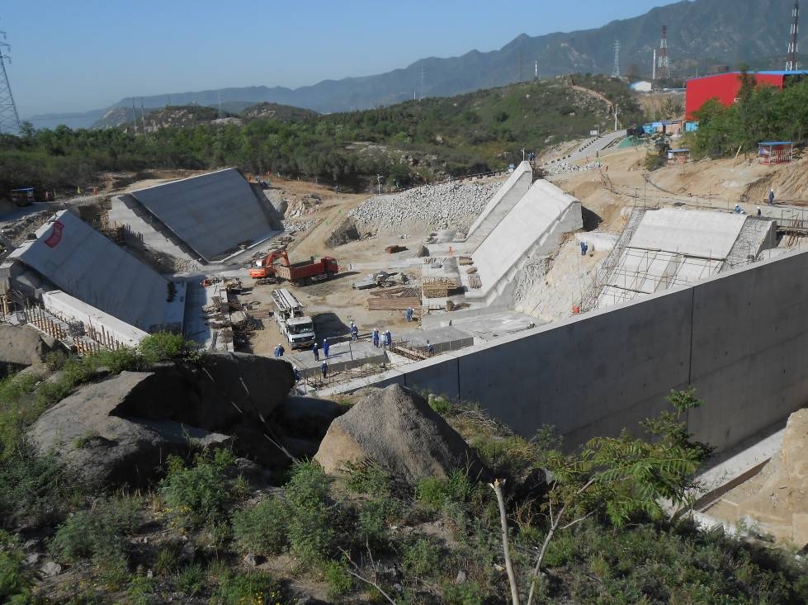
填埋场地理位置全貌图
一区南坡壁
N
二区南坡壁
三区北坡壁

二、QC小组概况
由燕化天钲第五项目部组建了填埋场QC小组，小组成员情况如下：
QC小组情况一览表 表1
小组名称 |  | 北京燕化天钲建筑工程有限责任公司  填埋场QC小组 |  |  |  |  |  |  | 课题类型 |  | 现场型
成立时间 |  | 2013年03月10日 |  |  |  |  |  |  | 小组注册号 |  | TZ2013-05-001
 |  |  |  |  |  |  |  |  | 课题注册号 |  | QC：2013-05-001
 |  |  |  |  |  |  |  |  | 注册时间 |  | 2013年3月
课题名称 |  | 提高填埋场现浇混凝土坡壁尺寸合格率
小组成员 |  | 8人 |  |  |  | 活动时间 |  | 2013年03月10日-2013年09月30日
序号 | 姓名 |  | 性别 | 年龄 | 学历 |  | 职务 | 小组职务 |  | 职责 |  | TQC教育时间
1 | 刘松亮 |  | 男 | 37 | 研究生 |  | 项目经理 | 组 长 |  | 全面负责 |  | 48h
2 | 王会军 |  | 男 | 30 | 本科 |  | 技术经理 | 副组长 |  | 技术负责 |  | 56h
3 | 蓝克昌 |  | 男 | 27 | 本科 |  | 技术员 | 联络员 |  | 全面实施 |  | 42h
4 | 于光卫 |  | 男 | 29 | 本科 |  | 技术员 | 组 员 |  | 现场实施 |  | 42h
5 | 张永亮 |  | 男 | 26 | 大专 |  | 质检员 | 组 员 |  | 质量验收 |  | 36h
6 | 郭利军 |  | 男 | 39 | 大专 |  | 施工员 | 组 员 |  | 现场检查 |  | 36h
7 | 丁阅 |  | 男 | 25 | 大专 |  | 测量员 | 组 员 |  | 现场测量 |  | 24h
8 | 腾振雨 |  | 男 | 25 | 本科 |  | 资料员 | 组 员 |  | 资料整理 |  | 24h
小组获得荣誉：
●2008年度获得全国工程建设优秀QC小组二等奖。
●2009年度获得全国工程建设优秀QC小组优秀奖。
●2010年度获得全国工程建设优秀QC小组二等奖。
●2011年度获得全国优秀QC小组。
●2012年度获得全国工程建设优秀QC小组一等奖。
●2013年度获得全国优秀QC小组。
制表人：于光卫 时间：2013年03月10日

三、选题理由
（一）为保证填埋场坡壁防渗结构质量满足设计及规范要求，业主要求填埋场坡壁尺寸合格率要达到90%以上。
（二）我们对已施工完毕的填埋一区南北边坡坡壁施工质量进行了初步调查分析，将已施工完的约1000㎡坡壁按纵横向1m×2m间距进行全数检查，检查出的施工质量问题统计表见表2：
填埋场坡壁施工质量问题检查统计表（表2）
序号 | 填埋场坡壁施工  质量检查项目 | 检查点数 | 合格点数 | 不合格点数 | 合格率
1 | 坡壁尺寸 | 534 | 454 | 80 | 85%
2 | 表面缺陷 | 534 | 479 | 55 | 89.7%
3 | 混凝土裂缝 | 534 | 488 | 46 | 91.3%
4 | 混凝土疏松 | 534 | 502 | 32 | 94%
制表人：张永亮 制表日期：2013年03月11日
由统计表可以看出，在4项坡壁质量问题中，坡壁尺寸质量合格率最低，仅为85%，与业主要求的90%存在5%的差距。因此，我QC小组决定把“提高填埋场现浇混凝土坡壁尺寸合格率”作为此次活动的解决课题。
四、现状调查
小组成员为了把握问题的现状，对填埋场已施工完成的一区1000㎡坡壁出现的尺寸偏差问题又进行了进一步的调查，对阐述选题理由时所收集的数据具体分析，以便更详细、准确掌握实际情况。坡壁尺寸不合格点的质量问题情况统计见表3。
填埋场现浇混凝土坡壁尺寸偏差质量问题频数调查表（表3）
序号 | 项 目 | 频数（点） | 累计频数（点） | 频率  （%） | 累计频率  （%）
1 | 坡壁坡度不合格 | 61 | 61 | 76.3 | 76.3
2 | 坡壁上下口位置偏移 | 8 | 69 | 10 | 86.3
3 | 混凝土厚度超差 | 5 | 74 | 6.2 | 92.5
4 | 坡壁表面平整度超差 | 4 | 78 | 5 | 97.5
5 | 其他 | 2 | 80 | 2.5 | 100
6 | 合计 | 80 |  | 100
制表人：蓝克昌 制表日期：2013年03月13日
根据调查表，制成排列图如下：

填埋场坡壁尺寸偏差问题排列图（图1）
制图人：于光卫 制图时间：2013年03月15日
由排列图中可以看出，坡壁坡度不合格占到质量问题累计频率的76.3%，因此确定“坡壁坡度不合格”是影响现浇混凝土坡壁尺寸偏差问题的症结所在。

五、目标确定
1、目标值设定：小组成员根据现状调查，反复论证后，将本次QC活动的目标定为：确保填埋场现浇混凝土坡壁尺寸合格率达到95%。
2、目标设定依据：
（1）业主要求填埋场坡壁尺寸合格率必须达到90%，目标值必须满足业主要求。
（2）我QC小组曾经对2013年3月17日施工完的安全填埋场工程中填埋二区坡壁尺寸偏差进行了记录，坡壁尺寸偏差合格率达到92%，为我单位目前施工的最好水平。当时边坡尺寸偏差质量问题调查表如下：
2013年03月填埋二区边坡尺寸偏差问题调查表（表4）
序号 | 边坡尺寸偏差调查项目 | 检查点数 | 合格点数 | 合格率（%）
1 | 坡壁坡度不合格 | 75 | 69 | 92
2 | 坡壁上下口边位置偏移 | 40 | 37 | 92.5
3 | 混凝土厚度超差 | 15 | 14 | 93.3
4 | 坡壁表面平整度超差 | 9 | 8 | 88.9
5 | 其他 | 11 | 10 | 90.9
6 | 合计 | 150 | 138 | 92
制表：滕振宇 时间：2013.03.17
（3）根据现状调查，主要问题已找出，即“坡壁坡度不合格”占累计频率的76.3%，如果我们将坡壁坡度不合格问题解决90%，就可使不合格率下降15%×76.3%×90%=10.3%，现浇混凝土边坡尺寸合格率即可达到85%+10.3%=95.3%，大于95%的目标。通过以上分析，QC小组确定的目标值95%是可以实现的。
六、原因分析
经过现场实际检查，结合本工程实际特点，QC小组召开了专题会议，大家对影响边坡坡度不合格的原因进行了集思广益、畅所欲言的分析，并绘制了因果图，见下图：
边坡坡度不合格因果图（图2）
制图人：蓝克昌 日期2013年03月20日
从图中可以看出，影响边坡坡度不合格的末端因素共有11个，分别是：
（1）未进行详细交底；（2）施工机具入场未检验；（3）模板平整度差；（4）模板维护不到位；（5）木龙骨截面尺寸不统一；（6）边坡拉线距离过大；（7）未设置醒目标识；（8）操作平台未验收；（9）支撑架稳定性差；（10）模板拉接措施不到位；（11）模板压接措施不到位。

七、要因确认
我小组采取现场验证、现场测试、现场调查等方法，对以上11个末端因素逐一进行要因确认，确认计划见表5。
要因确认计划表（表5）
序号 | 末端因素 | 确认内容 | 确认方法 | 确认标准 | 负责人 | 确认时间
1 | 未进行详细技术交底 | 现场技术交底文件，工人技术水平 | 现场调查：检查交底文件完整性，50%抽查考核工人操作技能。 | 1、技术交底文件签字齐全；  2、工人考核合格率100%。 | 郭利军 | 2013.03.23
2 | 施工机具入场未检验 | 检查现场机具入场检查记录，是否贴有合格标识 | 现场调查：所有修坡机具均经检查并由记录，并贴有合格标识。 | 机具入场检查记录齐全，合格标识粘贴率100%。 | 于光卫 | 2013.03.24
3 | 模板平整度差 | 检查使用的模板平整度是否符合规范要求 | 现场测试：对现场模板全数尺量检查。 | 模板平整度符合规范要求，模板平整度偏差＜2mm。 | 丁 阅 | 2013.03.25
4 | 模板维护不到位 | 检查拆模后的模板清理和修补情况 | 现场调查：拆模后逐个检查模板。 | 模板分类堆放，码放整齐划一，维护合格率100%。 | 张永亮 | 2013.03.26
5 | 木龙骨截面尺寸不统一 | 检查木龙骨截面尺寸 | 现场测试：对用于模板背楞的木龙骨抽查30根，测量其截面尺寸。 | 截面尺寸为50mm×100mm，偏差±1mm。 | 郭利军 | 2013.03.27
6 | 边坡拉线距离过大 | 边坡坡度挂线是否存在下耷变形 | 现场测试：对已挂好的边坡坡度线进行测量，与设计要求有无差异。 | 边坡坡度线全长下耷变形量≤5mm，合格率≥90%。 | 于光卫 | 2013.03.29
7 | 未设置醒目标识 | 边坡定位桩附近是否存在醒目标识 | 现场调查：对边坡定位桩附近的标识全数检查，标识的位置是否醒目。 | 边坡坡度定位桩附近的有标识，且位置准确，字大、醒目。 | 蓝克昌 | 2013.03.30
8 | 操作平台未验收 | 操作平台是否按方案要求进行搭设并已挂牌验收 | 现场调查：对操作平台按方案要求进行对比检查。 | 1、操作平台搭设允许偏差项目合格率100%；  2、操作平台全数挂牌验收。 | 张永亮 | 2013.04.01
9 | 支撑架稳定性差 | 模板支撑架是否牢靠的为边坡模板提供支撑点 | 现场测试：模板支撑架的支点位置与模板定位线的位置偏差。 | 支点位置偏差在-25mm～25mm范围内，合格率≥90% 。 | 郭利军 | 2013.04.02
10 | 模板拉接措施不到位 | 现场检查面板的拉结情况 | 现场调查：现场抽查11处加固面板的拉结情况。 | 板有牢固的拉结点，面板加固位移偏差≤±2mm，合格率≥90%。 | 于光卫 | 2013.04.03
11 | 模板压接措施不到位 | 检查分层拼缝接茬处的高低起伏差值 | 现场验证：对施工完毕的面层搭接处进行测量，查看接茬处起伏高度差值。 | 分层接茬处起伏≤2mm，合格率≥90%。 | 蓝克昌 | 2013.04.06
制表人：于光卫 制表时间：2013年03月22日
根据要因确认计划表，小组成员各司其职，分别对11个末端因素按计划表中的确认标准逐一进行了要因确认，确认过程如下：
确认一：未进行详细技术交底
确认内容 | 确认方法 | 确认标准 | 负责人 | 完成时间
现场技术交底文件，工人技术水平 | 现场调查：检查交底文件完整性，50%抽查考核工人操作技能 | 1、技术交底文件签字齐全；  2、工人考核合格率100%。 | 郭利军 | 2013.03.23
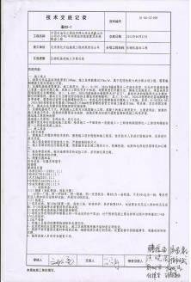
验证情况：
接收交底人签字齐全
1、2013年03月23日，由郭利军检查分包队伍技术交底资料。首先收集现场操作工人名册，在册人员共12人，逐一比对技术交底签字栏人员签名，证实技术交底签字齐全。
2、现场抽取6人进行技术要求考核，6人成绩全部合格，考核成绩如下，合格率100%。
考核成绩单 表6

姓名 | 王海峰 | 徐秋会 | 王志刚 | 石二利 | 韩库 | 王占署
成绩 | 85 | 90 | 80 | 92 | 78 | 61
结论：未进行详细技术交底为非要因

确认二: 施工机具入场未检验
确认内容 | 确认方法 | 确认标准 | 负责人 | 完成时间
检查现场施工机具入场检查记录，是否贴有合格标识 | 现场调查：所有修坡机具均经检查并由记录，并贴有合格标识。 | 机具入场检查记录齐全，合格标识粘贴率100%。 | 于光卫 | 2013.03.24
验证情况：
2013年03月24日上午，由于光卫现场检查了所有修坡机具入场检查记录，进场时间、机具出厂合格证及合格标识均符合施工要求，检查记录如下表：
修坡机具检查记录表 表7
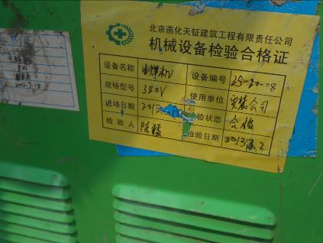  机具  名称 | 型号 | 检验日期 | 进场日期 | 是否贴有合格标识 | 结果
凿岩机 | YT28 | 2013.01 | 2013.02.15 | 是 | 合格
挖掘机炮锤 | R485LC-9T | 2012.12 | 2013.02.09 | 是 | 合格
风镐 | G10 | 2013.02 | 2013.03.06 | 是 | 合格

结论：施工机具入场未检验为非要因

确认三：模板平整度差
确认内容 | 确认方法 | 确认标准 | 负责人 | 确认时间
检查使用的模板平整度是否符合规范要求 | 现场测试：对现场模板全数尺量检查。 | 模板平整度符合规范要求，模板平整度偏差＜2mm。 | 丁 阅 | 2013.03.25
验证情况：
平整度数据（mm） 表8
2 | 0 | 0 | 1
0 | 1 | 0 | 1
1 | 0 | 0 | 1
0 | 1 | 1 | 0
0 | 1 | 2 | 0
2013年03月25日上午，小组成员丁阅对进场模板的质量进行了全数检查，模板平整度均＜2mm，模板质量均符合要求。

结论：模板平整度差为非要因

确认四：模板维护不到位
确认内容 | 确认方法 | 确认标准 | 负责人 | 确认时间
检查拆模后的模板清理和修补情况 | 现场调查：拆模后对模板逐个检查确认 | 模板分类堆放，码放整齐划一，养护合格率100%。 | 张永亮 | 2013.03.26
验证情况：
1、2013年03月26日小组成员张永亮对拆模后的模板外观进行了逐个检查，检查调查表如下表所示：
拆模后模板维护情况调查表 表9

2、由调查表得出：模板分类堆放，码放整齐划一，维护合格率100%。
检查  项目 | 浮浆是否清理 | 杂质是否铲除 | 是否涂刷  脱模剂 | 模板破损处理情况 | 堆、码放情况 | 隔离措施 | 覆盖  措施
检查  结果 | 是 | 是 | 是 | 边角损坏的已进行修补或裁边处理 | 分类堆放、码放整齐 | 采用10cm×10cm木方隔离 | 塑料布
检查  结论 | 模板分类堆放，码放整齐划一，有覆盖措施，维护合格率100%
结论：模板维护不到位是非要因

确认五: 木龙骨截面尺寸不统一
确认内容 | 确认方法 | 确认标准 | 责任人 | 确认时间
检查木龙骨截面尺寸情况 | 现场测试：对用于模板背楞的木方抽查30根，测量其截面尺寸。 | 截面尺寸为50mm×100mm，偏差±1mm。 | 郭利军 | 2013.03.27
验证情况：
2013年03月27日，小组成员抽查了用于模板背楞的30根木龙骨尺寸，进行了现场测量，统计数据如下：
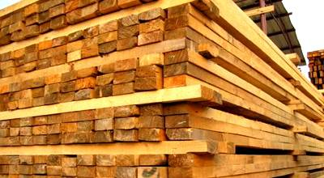
木龙骨截面尺寸偏差统计表(单位：mm) 表10
0 | 0 | 0.2 | 0 | -1 | -0.5
0 | 0 | 0 | 0.5 | 0 | 0
-0.5 | 0.5 | -0.3 | 0 | 0 | 0
0 | 0.5 | 0 | 0 | 0 | -0.5
2 | 0 | 0 | 0 | 0 | -0.5
统计数据30点，偏差值符合确认标准的数据30点，合格率100%
由上表可知，现场使用的木龙骨尺寸偏差均在±1mm之内，符合小组制定的确认标准。
结论：木龙骨截面尺寸不统一为非要因

确认六: 边坡拉线距离过大
确认内容 | 确认方法 | 确认标准 | 责任人 | 确认时间
边坡坡度挂线是否存在下耷变形 | 现场测试：对已挂好的边坡坡度线进行测量，与设计要求有无差异 | 边坡坡度线全长下耷变形量≤5mm，合格率≥90% | 于光卫 | 2013.03.29
验证情况：
2013年03月29日，小组成员采用经纬仪及尺量配合的方法对10条全长为15.5m的边坡坡度线进行了下耷变形测量，统计数据如下：
挂线变形偏差统计表(单位：mm) 表11
序号 | 1 | 2 | 3 | 4 | 5 | 6 | 7 | 8 | 9 | 10
下耷变形量 | 2 | 4 | 3 | 5 | 7 | 1 | 8 | 2 | 6 | 7
合格率 | 检查10条坡度线，有6条在5mm之内，合格率60%
由上表可知，现场挂线的边坡坡度线下耷变形合格率为60%，不满足小组制定的确认标准。
结论：边坡拉线距离过大为要因

确认七: 未设置醒目标识
确认内容 | 确认方法 | 确认标准 | 责任人 | 确认时间
边坡定位桩附近是否存在醒目标识 | 现场调查：对边坡定位桩附近的标识全数检查，标识的位置是否醒目。 | 边坡坡度定位桩附近的有标识，且位置恰当，字大、醒目。 | 蓝克昌 | 2013.03.30
验证情况：
2013年03月30日，小组成员蓝克昌对边坡定位桩进行了检查，定位桩附近均有用白底黄字写着“定位桩，请勿靠近”等字样的标识牌，并采用钢管保护定位桩，标识牌设置在人员经常走动的部位，距离定位桩1m～1.5m范围内，设立位置恰当，字大、醒目，符合小组制定的确认标准。
结论：未设置醒目标识为非要因

确认八: 操作平台未验收
确认内容 | 确认方法 | 确认标准 | 责任人 | 确认时间
操作平台是否按方案要求进行搭设并已挂牌验收 | 现场调查：对操作平台按方案要求进行对比检查。 | 1、操作平台搭设允许偏差项目合格率100%；  2、操作平台全数挂牌验收。 | 张永亮 | 2013.04.01
验证情况：
2013年04月01日，小组成员张永亮对施工操作平台的搭设情况进行了检查，与方案要求的对比情况如下表所示：
操作平台搭设情况检查表 表12
检查  项目 | 杆件 | 底座 | 扣件 | 架体移位 | 荷载 | 安全措施 | 验收记录
检查  内容 | 杆件的设置和连接，连柱杆、支撑、门洞桁架等是否符合构造要求 | 底座是否松动，立杆是否悬空，地基是否积水 | 扣件是否短缺，螺丝是否松动 | 立杆的沉降与垂直度是否超过规定 | 是否超载 | 安全防护措施是否符合要求 | 是否挂牌验收
检查  结果 | 符合构造要求 | 底座无松动，立杆落地，地基无积水 | 扣件齐全，螺丝无松动 | 符合规定 | 未超载 | 安全网及拦腰杆符合要求 | 均挂牌验收
由上表可知，操作平台按方案要求搭设，符合小组制定的确认标准。
结论：操作平台未验收为非要因

确认九: 支撑架稳定性差
确认内容 | 确认方法 | 确认标准 | 责任人 | 确认时间
模板支撑架是否牢靠的为边坡模板提供支撑点 | 现场测试：模板支撑架的支点位置与模板定位线的位置偏差 | 支点位置偏差在-25mm～25mm范围内，合格率≥90% | 郭利军 | 2013.04.02
验证情况：
1、2013年04月02日，小组成员对填埋场边坡超深部分的模板支撑架进行了现场调查，发现施工人员采用的超深模板支撑体系是边坡底部的双排脚手架随边坡一步步施工向上至坡顶形成斜面满堂红脚手架组成，脚手管搭至坡面，然后用斜伸出一根脚手管为超深模板提供支点，水平脚手管与模板交接处采用铁丝固定；
2、脚手支撑架仅支撑超深模板外侧，模板内侧无其他可靠措施来保证模板内侧不位移，在混凝土浇筑过程中可能造成超深模板向内偏移，从而造成支撑架提供的支点位置发生偏移。小组成员对支撑架提供的支点位置与超深模板位置偏差进行了现场测量并记录，统计数据见下表：
支撑架支点位置偏差数据统计表 表13
序号 | 1 | 2 | 3 | 4 | 5 | 6 | 7 | 8 | 9
支点位置偏差（mm） | 20 | -32 | 21 | 28 | -40 | 15 | -35 | 5 | 12
是否合格 | √ | × | √ | × | × | √ | × | √ | √
合格率 | 9处支点，有5处支点位置偏差在-25mm～25mm范围内，合格率55.6%
由支点偏差数据统计表可看出，边坡模板支撑体系的支点位置偏差合格率为55.6%，远小于小组制定的标准。
结论：支撑架稳定性差为要因。

确认十：模板拉接措施不到位
确认内容 | 确认方法 | 确认标准 | 责任人 | 确认时间
现场检查面板的拉结情况 | 现场调查：现场抽查11处加固面板的拉结情况。 | 面板有牢固的拉结点，面板加固位移偏差≤±2mm，合格率≥90%。 | 于光卫 | 2013.04.03
现场验证情况：
1、2013年04月03日小组成员于光卫对已加固完毕的11处模板进行了抽查，发现现场采用外部搭设脚手架伸至模板处，然后由油托对模板外侧的木方背楞进行顶撑。
2、脚手架搭设高度较大，在浇筑混凝土过程中，极易晃动，造成模板移动偏位，为此小组成员对已加固的模板位置偏差采用挂线测量，测量数据如下表所示：
模板加固位移偏差数据统计表 表14
模板序号 | 1 | 2 | 3 | 4 | 5 | 6 | 7 | 8 | 9 | 10 | 11
模板位移偏差值（mm） | -1 | 0 | -3 | 2 | 0 | -4 | 0 | 3 | 1 | -1 | -3
模板位移偏差  合格率 | 检查点数11点，合格点数7点，模板偏差合格率63.6%。
由数据统计表可看出，模板偏差合格为63.6%，不满足小组制定的确认标准。
结论: 模板拉接措施不到位为要因。

确认十一：模板压接措施不到位
确认内容 | 确认方法 | 确认标准 | 确认人 | 确认时间
检查分层拼缝接茬处的高低起伏差值 | 现场验证：对施工完毕的面层搭接处进行测量，查看接茬处起伏高度差值。 | 分层接茬处起伏≤2mm，合格率≥90%。 | 蓝克昌 | 2013.04.06
验证情况：
小组成员于2013年04月06日对已施工完毕的250mm厚面层区域抽取27处进行起伏高度差值测量，测量数据显示，分层搭接处起伏高度差值合格率仅为66.7%，不满足小组制定的确认标准90%的合格率。
面层分层搭接区域起伏高度差值调查表(单位：mm) 表15
序号 | 1 | 2 | 3 | 4 | 5 | 6 | 7 | 8 | 9
偏差 | 1 | 1.5 | 3 | 0 | 4 | 1.1 | 2 | 2.5 | 1
序号 | 10 | 11 | 12 | 13 | 14 | 15 | 16 | 17 | 18
偏差 | 0 | 2 | 2 | 3 | 1 | 2 | 1.5 | 4 | 0
序号 | 19 | 20 | 21 | 22 | 23 | 24 | 25 | 26 | 27
偏差 | 5 | 0 | 6 | 2 | 3.5 | 1.2 | 4 | 1 | 2
统计数据27点，偏差值符合确认标准的数据18点，合格率66.7%

结论：模板压接措施不到位是要因
总结：经QC小组成员对11条末端因素逐一确认，共找到4条主要因素，即：
边坡拉线距离过大

1
支撑架稳定性差

2
模板拉接措施不到位
3
模板压接措施不到位
4

八、制定对策
（一）QC小组针对以上4条要因进行了专项分析研究，分别提出了对策，根据对策的特点从有效性、可实施性、可靠性和经济性四个方面进行了评价，具体见对策评价表16：
对策评价选择表 表16
序号 | 要因 | 对策 | 对策分析 | 对策评价
 |  |  |  | 有效性 | 可实  施性 | 经济性 | 可靠性 | 综合得分 | 选定对策
1 | 边坡拉线距离过大 | 采用光学仪器测量定位 | 需安排专人进行测量，测量耗时费力 | 4 | 2 | 2 | 2 | 10 | 不选
1 | 边坡拉线距离过大 | 缩短拉线距离并改变线型材质 | 材料费增加，但测量人员减少，施工简便 | 5 | 4 | 3 | 4 | 16 | 选定
2 | 支撑架稳定性差 | 采用定型钢框架进行支撑 | 购买型钢进行现场预制焊接，支撑稳定，但费用太高 | 5 | 3 | 2 | 5 | 15 | 不选
2 | 支撑架稳定性差 | 优化支撑架体系，加密支撑架着力点 | 因材施工，费用增加不多，达到设计要求 | 4 | 5 | 4 | 4 | 17 | 选定
3 | 模板拉接措施不到位 | 增大模板外部木楞截面并加密 | 增加材料费、人工，质量不能保证 | 3 | 3 | 3 | 2 | 11 | 不选
3 | 模板拉接措施不到位 | 制定内部、外部组合拉结措施 | 施工方便，安全可靠 | 5 | 4 | 5 | 4 | 18 | 选定
4 | 模板压接措施不到位 | 采用企口模板对接茬处进行压接 | 需对模板进行整改，不能周转使用 | 4 | 3 | 3 | 3 | 13 | 不选
4 | 模板压接措施不到位 | 优化模板接茬拼缝措施 | 只需在原模板基础上进行整改，施工方便，质量可靠 | 4 | 5 | 4 | 4 | 17 | 选定
制表人：于光卫 时间：2013年04月08日
2、对策评价完成后，小组成员又进一步制定目标，细化措施，将任务分解落实到每一个人，具体见对策表17：
对 策 表 表17
序号 | 要因 | 对策 | 目标 | 措施 | 地点 | 时间 | 负责人
1 | 边坡拉线距离过大 | 缩短拉线距离并改变线型材质 | 边坡坡度线全长下耷变形量≤5mm，合格率≥90%。 | 1、增加中间挂线。  2、采用钢丝进行拉线 | 工地现场 | 2013.04.08 | 于光卫  丁 阅
2 | 支撑架稳定性差 | 优化支撑架体系，加密支撑架着力点 | 支撑点位置偏差在-25mm～25mm范围内，合格率≥90% 。 | 1、减小支撑脚手架步距。  2、脚手架立杆增加地锚。 | 工地现场 | 2013.04.15 | 于光卫  蓝克昌
3 | 模板拉接措施不到位 | 制定内部、外部组合拉结措施 | 面板有牢固的拉结点，面板加固位移偏差≤±2mm，合格率≥90%。 | 在浇筑750mm厚面板时预埋焊接有螺栓头的φ10钢筋，作为模板拉结使用。 | 工地现场 | 2013.05.06 | 郭利军  张永亮
4 | 模板压接措施不到位 | 优化模板接茬拼缝措施 | 分层拼缝处起伏偏差值≤2mm，  合格率≥90% 。 | 1、混凝土面层分层搭接区模板外侧增加水平方向的木方子背楞。  2、接缝处模板竖向延伸100cm。 | 工地  现场 | 2013.05.15 | 王会军  蓝克昌
制表：于光卫 日期：2013年04月08日

九、对策实施
对策实施一：缩短拉线距离并改变线型材质
1、增加中间挂线。挂线方法为在原来的斜坡两端拐点设置挂线架的基础上，在斜坡中间增加挂线点，减小挂线距离。在浇筑750mm厚面层时，在斜坡中间位置间距大于4m处垂直坡面打眼，植入φ20钢筋作为中间挂线连接点。
2、采用钢丝进行拉线。小组调查发现，采用棉丝细线挂线时，棉丝细线极易被拉断且易被风吹变形，导致棉丝细线下耷变形。综合考虑采用钢丝线挂线对模板进行定位。
实施效果一：
措施实施后，小组成员采用经纬仪及尺量配合的方法对10条全长为15.5m的边坡坡度线进行了下耷变形测量，统计数据如下：
坡度线偏差统计表(单位：mm) 表18
序号 | 1 | 2 | 3 | 4 | 5 | 6 | 7 | 8 | 9 | 10
下耷变形量 | 2 | 4 | 3 | 2 | 3 | 1 | 4 | 2 | 5 | 3
合格率 | 检查10条坡度线，有10条在5mm之内，合格率100%
制表：于光卫 日期：2013年04月08日
由上表可知，现场挂线的边坡坡度线下耷变形合格率为100%，满足小组制定的目标，判定此项措施有效。

对策实施二：优化支撑架体系，加密支撑架着力点
1、减小支撑脚手架步距。脚手架采用底部双排脚手架，排距为1.5m，步距由1.5m改为0.7m，随边坡一步步施工向上至坡顶形成斜面满堂红脚手架，增加支撑脚手架与坡壁的附着力，提高支撑架的整体稳定性。
2、脚手架立杆增加地锚。边坡底板750mm厚混凝土施工完成后，沿坡脚底边线及底边线往坡方向600mm预埋Φ20钢筋，共计两道，间距700mm布置，钢筋地锚作为支撑脚手架立杆固定点,避免支撑架在施工操作过程中的晃动或移动,坡脚线钢筋为模板底部提供支撑。

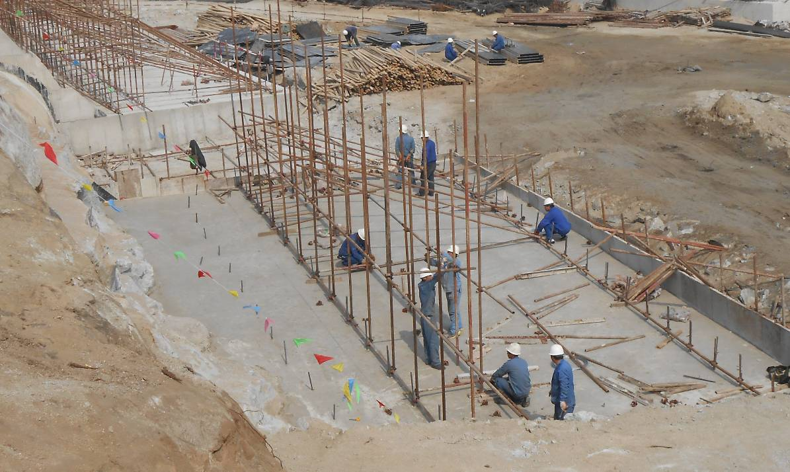
脚手架立
杆地锚
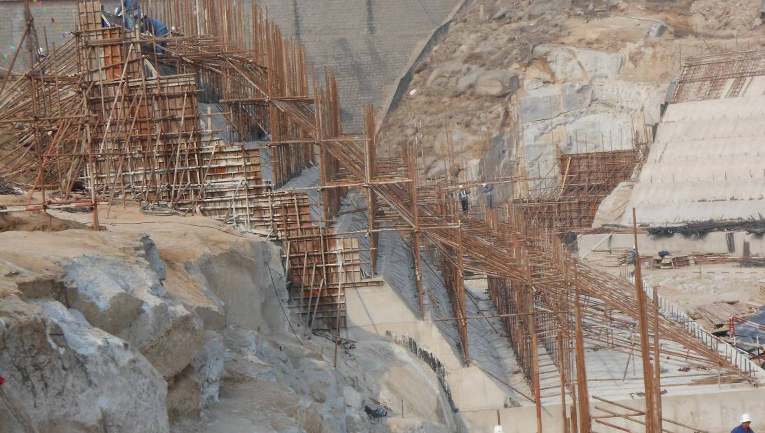
随高度逐层升高爬坡脚手架

实施效果二：
措施实施后，小组成员对支撑架提供的支点位置与超深模板位置偏差进行了现场测量并记录，统计数据见下表：
支撑架支点位置偏差数据统计表 表19
序号 | 1 | 2 | 3 | 4 | 5 | 6 | 7 | 8 | 9
支点位置偏差（mm） | 8 | -9 | 13 | 16 | -10 | 8 | -13 | 6 | 3
是否合格 | √ | √ | √ | √ | √ | √ | √ | √ | √
合格率 | 9处支点，共9处支点位置偏差在-25mm～25mm范围内，合格率100%
制表人：张永亮 时间：2013.04.15
从调查表中可以看出，措施实施后支撑体系支点位置偏差由实施前的55.6%上升到了100%，达到了小组设定的合格点率90%的目标，判定此项措施有效。
对策实施三：制定内部、外部组合拉结措施
1、在浇筑第一步750mm厚坡壁混凝土时预埋1000mm长A10钢筋，间距700mm，上、中、下三道布置，为后续250mm厚混凝土面层模板拉结使用做准备，预留筋也可提高250mm厚面层与750mm厚混凝土的粘接度。
2、面层模板采用12mm多层板。木模板尺寸1220mm×2440mm，采用5×10木方做背楞，按照预埋插筋间距，双脚手架管作龙骨。

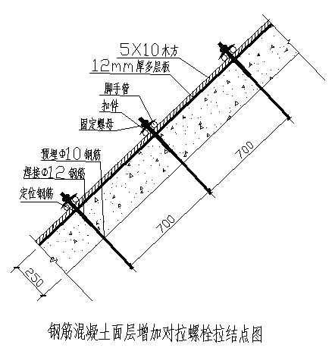
3、将预留钢筋切割，留足搭接焊长度，焊接螺栓，采用山型件及螺母固定方式进行加固。
焊接时采用5mm长钢筋头作为模板定位筋，沿坡面挂线确定位置，保证面层位置的准确度。

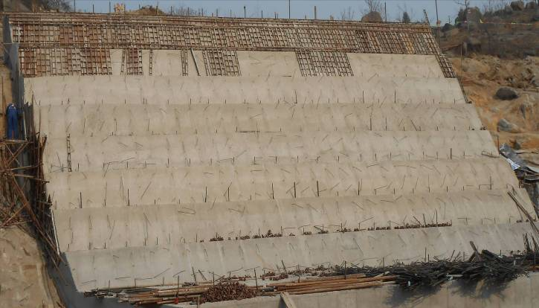
超深混凝土预埋插筋

实施效果三：
措施实施后，小组成员对已加固的模板位移偏差采用挂线测量，测量数据如下表所示：
面层模板加固位移偏差数据统计表 表20
模板序号 | 1 | 2 | 3 | 4 | 5 | 6 | 7 | 8 | 9 | 10 | 11
模板位移偏差值（mm） | -0.8 | 0 | -1.1 | 2．5 | 0 | -0.5 | 0 | 0.8 | 0.6 | -1 | -0.9
模板偏差  合格率 | 检查点数11点，合格点数10点，面板偏差合格率90.91%
制表人：张永亮 时间：2013.05.06
从以上检查记录可以看出，模板偏差合格率90.91%，大于小组制定的目标90%，判定此项措施有效。
对策实施四：优化模板接茬拼缝措施
1、对混凝土面层分层搭接区模板外侧增加水平方向的木方子背楞。在原有模板加固支撑体系上，在混凝土面层搭接区模板外侧增加水平方向的木方子背楞，木方子背楞利用预留对拉螺栓及钢管进行加固。
2、接缝处模板竖向延伸100cm。 面层模板选用12mm厚的多层板，在模板加工制作时适当加长15cm～20cm，现场由工长郭利军进行指导模板安装加固,要求工人在安装模板时向已施工完毕的250cm混凝土面层一侧延伸100cm,再进行模板加固。
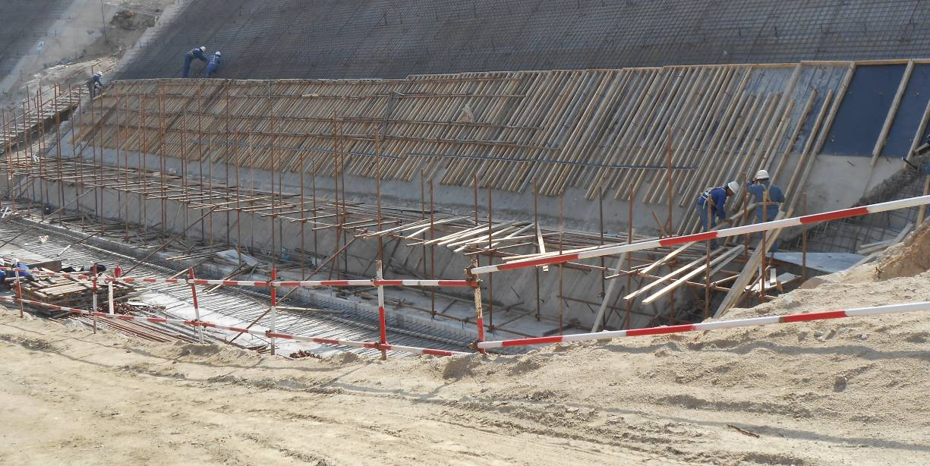
接缝处龙骨向下延伸100cm并加固
实施结果四：
措施实施后，小组成员采用水准仪对面层搭接区域起伏高度进行了测量，数据如表21所示，面层分层搭接区域起伏高度差值合格率达到96.3%，满足小组制定的目标，说明小组制定的措施是合理、行之有效的。
面层分层搭接区域起伏高度差值调查表(单位：mm) 表21
序号 | 1 | 2 | 3 | 4 | 5 | 6 | 7 | 8 | 9
偏差 | 0.8 | 1.2 | 1 | 0 | 2 | 1.1 | 0.9 | 1.1 | 0.6
序号 | 10 | 11 | 12 | 13 | 14 | 15 | 16 | 17 | 18
偏差 | 0 | 1.5 | 1.2 | 1 | 0.7 | 0.8 | 1.5 | 3.1 | 0
序号 | 19 | 20 | 21 | 22 | 23 | 24 | 25 | 26 | 27
偏差 | 1.4 | 0 | 1.1 | 0.9 | 1.3 | 1.2 | 0.8 | 1 | 1.2
统计数据27点，偏差值符合确认标准的数据26点，合格率96.3%
制表人：蓝克昌 时间：2013.05.15

十、效果检查
1、质量效果
（1）与对策实施前的现状进行对比
在以上对策实施后，QC小组成员对填埋场坡壁尺寸偏差的质量问题进行了调查，并与现状调查阶段进行对比，制成对比表如下：
对策实施前后填埋场坡壁尺寸偏差质量问题对比表 表22
填埋场坡壁尺寸偏差检查项目 |  | 对策实施前 |  |  | 对策实施后
序号 | 不合格项目 | 频数  （点） | 频率（%） | 累计频率（%） | 频数（点） | 频率（%） | 累计频率（%）
1 | 坡壁坡度不合格 | 61 | 76.25 | 76.25 | 4 | 25 | 25
2 | 坡壁上下口位置偏移 | 8 | 10.00 | 86.25 | 5 | 31.25 | 56.25
3 | 混凝土厚度超差 | 5 | 6.25 | 92.5 | 3 | 18.75 | 75
4 | 坡壁表面平整度超差 | 4 | 5 | 97.5 | 2 | 12.5 | 87.5
5 | 其他 | 2 | 2.5 | 100 | 2 | 12.5 | 100
6 | 合计 | 80 | 100% |  | 16 | 100%
制表人：蓝克昌 制表日期：2013年06月16日
根据以上对比表，也采用了排列图的方式进行了对比，如下图所示。
从排列图中可以看出，经过对策的实施，“坡壁坡度不合格”问题已从对策实施前的“关键的少数”，成为对策实施后的“次要的多数”，说明小组活动所采取的改进措施有效，现状得到了较好的改善。
问题症结对策前后对比排列图（图3）
制图人：蓝克昌 制图日期：2013.06.16
（2）与小组设定的目标进行比较
通过QC小组全体成员的共同努力，活动取得了一定的效果，小组成员对设定的目标进行了检查：对填埋场坡壁尺寸进行随机检查,仍抽取534个点，检查偏差统计表见表23，由统计表可看出合格点为518点，坡壁尺寸合格率为97.01%，大于小组制定的目标95%，判定此次活动成果有效。
填埋场坡壁尺寸偏差检查统计表（表23）
序号 | 填埋场坡壁尺寸偏差检查项目 | 检查点数 | 合格点数 | 不合格点数 | 合格率
1 | 坡壁坡度检查 | 143 | 139 | 4 | 97.2%
2 | 坡壁上下口位置检查 | 135 | 130 | 5 | 96.3%
3 | 混凝土厚度检查 | 125 | 122 | 3 | 97.6%
4 | 坡壁表面平整度检查 | 80 | 78 | 2 | 97.5%
5 | 其他 | 51 | 49 | 2 | 96.1%
6 | 合计 | 534 | 518 | 16 | 97.01%
制表人：张永亮 制表日期：2013年06月16日
97.01%
活动前后效果对照图（图4）
制图人： 张永亮 制图日期：2013.06.16

95%
85%

2、经济效益
通过本次QC活动，加快了施工进度，保证了质量，减少了二次维修费用。我们对本方法施工和原施工方法进行了费用对比，节约成本如下表所示：
经济效益分析表 （表24）
序号 | 项目 | 采用原施工的费用（元/㎡） | 采用本方法施工的费用（元/㎡）
1 | 人工费 | 592 | 604
2 | 材料费 | 196 | 210
3 | 机械费 | 246 | 246
4 | 维修费 | 158 | 86
合计 |  | 1192 | 1146
制表人：于光卫 制表日期：2013.06.20
从上表中可以看出：每平米坡壁可节约费用46元，本工程施工面积为8030㎡，共节约8030㎡×46元/㎡=369380元。
3、社会效益
本工程地理、地质条件复杂，边坡依托山体形成，施工测量控制尺寸难度大。我们QC小组通过开展本次活动既顺利完成了预定目标，又保证了质量，为下一步坡壁防渗结构施工提供了便利条件，得到了建设单位和监理单位的好评，并在同行业施工中得到推广和应用，为公司赢得了声誉和市场。

十一、巩固措施
1、巩固措施及标准化
活动取得一定成果后，我们对此次活动成果进行了整理。为进一步巩固本次小组的活动成果，我们采取以下措施：
（1）制定了《安全填埋场坡壁钢、木模板45°支模施工作业指导书》（编号：TZ5X-ZDT-2013-001），作为今后同类工程施工的参考资料。我小组准备在今后类似工程中继续跟踪验证和完善。
（2）坚持QC小组在施工中的活动，使施工全过程达到标准化、规范化、科学化，加强全面质量管理，提高公司的竞争能力。
2、措施巩固后进一步检查
为进一步确认巩固措施是否被严格执行，我QC小组成员对巩固期内的填埋场已施工完成的西侧26m段坡壁出现的尺寸偏差问题进行了跟踪检查，搜集的数据如下表所示：
填埋场坡壁尺寸偏差检查质量统计表（表25）
序号 | 填埋场坡壁尺寸  检查项目 | 检查点数 | 合格点数 | 合格率
1 | 坡壁坡度检查 | 160 | 158 | 98.75%
2 | 坡壁上下口位置检查 | 145 | 141 | 97.24%
3 | 坡壁混凝土厚度检查 | 130 | 127 | 97.69%
4 | 坡壁表面平整度检查 | 100 | 96 | 96%
5 | 其他 | 80 | 78 | 97.5%
6 | 合计 | 615 | 600 | 97.56%
制表人：于光卫 制表日期：2013年09月15日
由统计表可看出，共检查615点，合格600点，合格率97.56%，高于小组活动目标，表明填埋场坡壁施工质量能维持在良好的水准上，从而确定小组制定的巩固措施得到了有效落实。

十二、总结及下一步打算
1、通过本次QC活动，成功解决了填埋场现浇混凝土坡壁尺寸控制难的问题，使本工程的施工质量上了一个新台阶，同时也提高了我们解决问题的决心，增进了我们的团队意识，增加了我们的QC知识和个人能力，见图5：
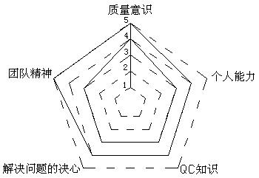
自我评价表（表26）
项目 | 活动前（分） | 活动前（后）
质量意识 | 4 | 5
个人能力 | 3 | 4
QC知识 | 3 | 4
解决问题的决心 | 3 | 4
团队精神 | 3 | 5
注：满分5分
制表人：王会军 时间：2013.9.30 综合素质评价雷达图（图5）
制图人：王会军 制图日期：2013.09.30
2、在QC小组活动中，我们运用了较多的工具方法，如：分层法、调查表、排列图、因果图、简易图法等，并在程序开展的每一步过程中，以事实为依据，用数据说话，找到了问题症结，确定了要因，正确制定了对策，并严格执行，使填埋场现浇混凝土坡壁尺寸的施工难题得到了解决，实现了小组制定的目标。今后，我们将继续积极开展QC活动，运用QC方法解决更多的质量难题，并将下一个QC课题选定为《减小坡壁上下口位置偏移量》。

